МИНИСТЕРСТВО ОБРАЗОВАНИЯ РЕСПУБЛИКИ БЕЛАРУСЬ

БЕЛОРУССКИЙ ГОСУДАРСТВЕННЫЙ УНИВЕРСИТЕТ

Факультет прикладной математики и информатики

Кафедра технологий программирования

Гришкин Андрей Иванович

 Разработка мобильных приложений с использованием разных типов хранилищ

Отчет по лабораторной работе №9

«Программирование мобильных и встраиваемых систем»

 студента 3 курса 12 группы

Преподаватель

Давидовская Мария Ивановна

2020

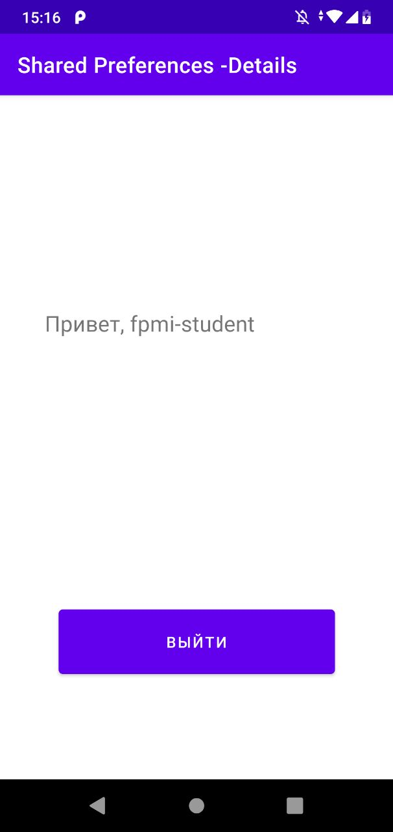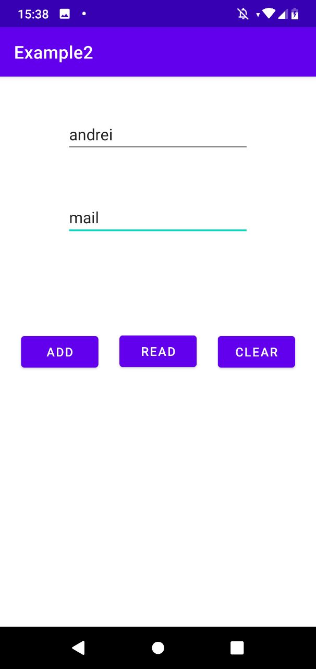

3

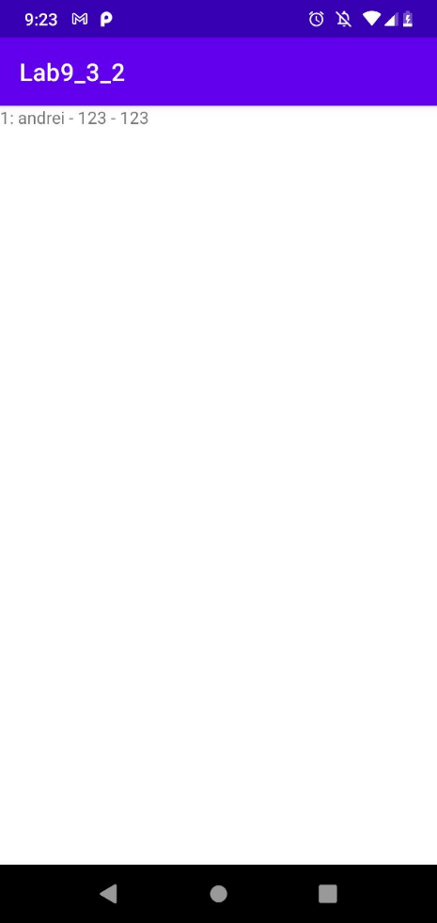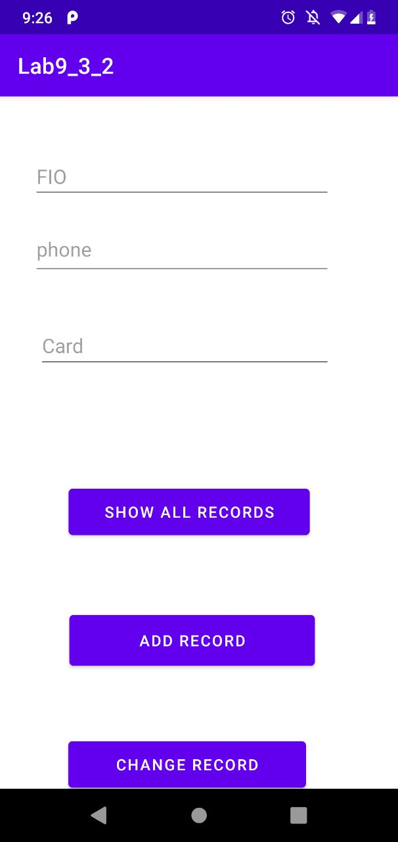

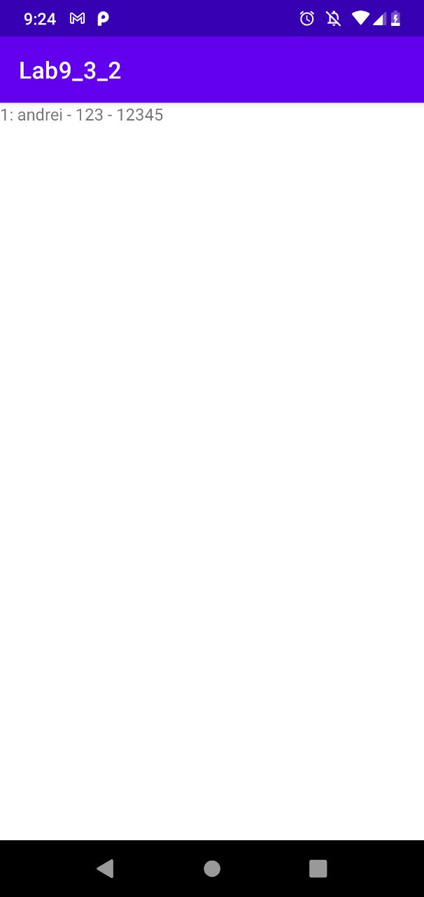

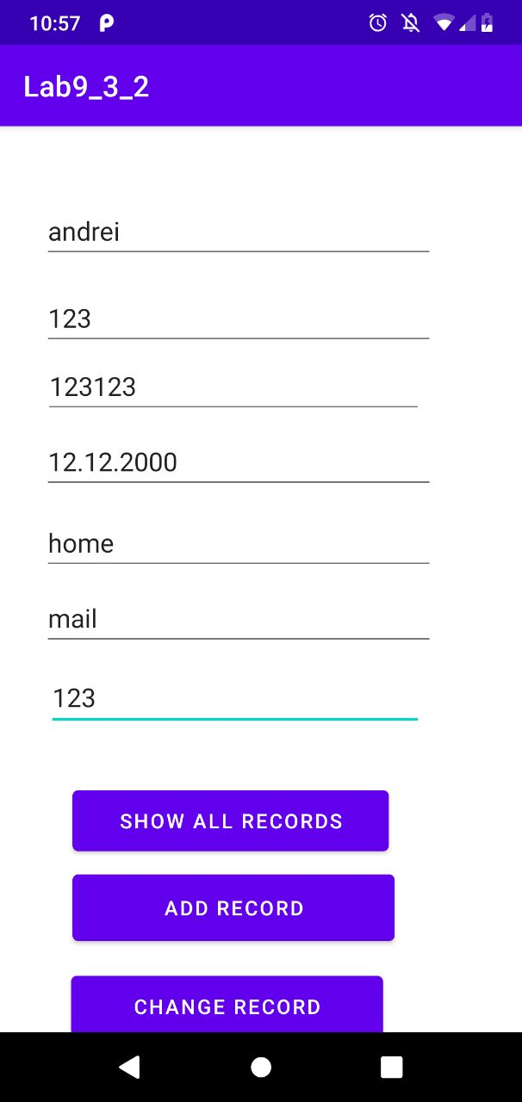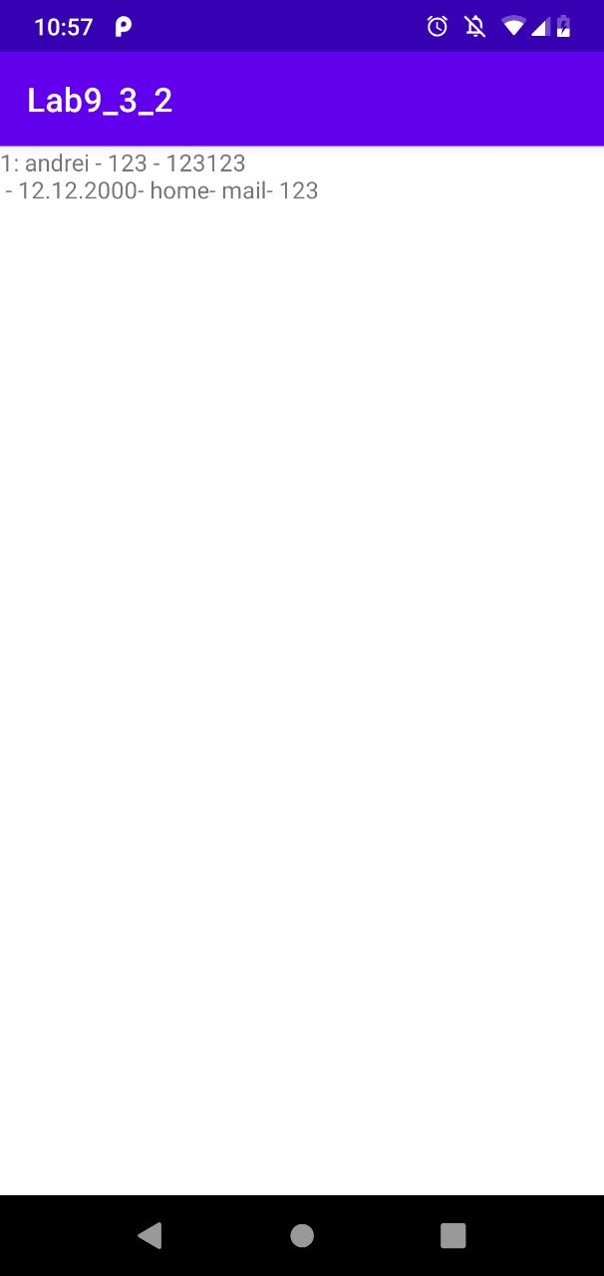

Контрольные вопросы

*1.Как называется хранилище настроек в Android и какие типы данных в нем можем хранить?*

Shared Preferences. Можно хранить примитивы и классы наследники Serializeable и Parselable

*2.Какой метод используется в случае одного файла общих настроек?*

getPreferences().

*3. Какой метод используется в случае нескольких файлов настроек?*

getSharedPreferences()

*4. Какие режимы работы (доступа) задаются при использовании SharedPreferences и какой из них самый надежный?*

MODE_PRIVATE — используется в большинстве случаев для приватного доступа к данным приложением-владельцем

• MODE_WORLD_READABLE — только для чтения

• MODE_WORLD_WRITEABLE — только записи

• MODE_MULTI_PROCESS — несколько процессов

*5. Приведите фрагменты кода для записи, чтения данных из файла общих*

*настроек и удаления данных.*

*6. Какой класс используется для создания базы данных SQLite и управления версиями?*

SQLiteOpenHelper

*7. Какой метод, который будет вызван, если БД, к которой подключаемся, не существует? Приведите его реализацию.*

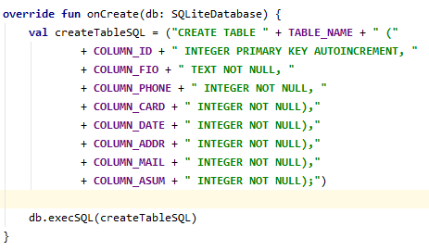

*8. Какой методы, будет вызван в случае, если подключаемся к БД более новой версии, чем существующая?*

onUpgrade

*9. Приведите фрагмент кода, описывающий вставку строк, вывод всех строк из одной таблицы, вывод значений из таблицы в зависимости от условий.*

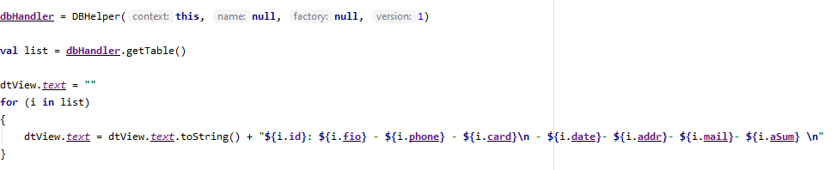

*10. Приведите фрагмент кода, описывающий обновление и удаление записей из базы данных.*

